中国热带作物学会
团体标准
《热带作物品种试验技术规程 蛋黄果》

（征求意见稿）

编
制
说
明

《热带作物品种试验技术规程 蛋黄果》起草组
2024年08月

一、工作简况
（一）任务来源
根据《中国热带作物学会关于<热带作物品种审定规范 葛根>等17项团体标准项目立项的通知》（中热学字〔2024〕41 号），团体标准《热带作物品种试验技术规程 蛋黄果》于2024年5月获批准立项，由中国热带作物学会提出并归口，由广西南亚热带农业科学研究所（牵头单位）、云南省农业科学院热带亚热带经济作物研究所和中国热带农业科学院南亚热带作物研究所共同编制完成。
蛋黄果Pouteria campechiana (Kunth) Baehni，异名：Lucuma nervosa A.DC），为山榄科（Sapotaceae）桃榄属（Pouteria）多年生的热带常绿优稀果树，果实口感软糯似蛋黄，富含植物多糖等多种营养成分，可鲜食或加工成果酱、果酒和饮料等，是颇受消费者青睐的营养保健型水果。且其果实成熟期集中在12月至次年3月，能够有效补充淡季水果的供应，市场前景广阔。但因其研究起步较晚，目前国内缺乏蛋黄果品种试验技术相关的标准，在实际的品种选育操作中，蛋黄果品种试验主要参照其他农作物品种试验的程序，难以全面准确地进行蛋黄果品种试验，制约着蛋黄果品种试验相关工作，不利于新品种审定等工作的开展。
为满足产业需求，进一步推动蛋黄果品种审定工作，针对我国蛋黄果品种试验规范缺乏，品种选育缺乏相应技术依据等主要问题，制定本标准，为国家现代热带农业基地科学发展提供“源头”技术支撑，也是贯彻落实习近平总书记和国家战略部署的具体行动。
拟制定的标准规定了蛋黄果品种比较试验、区域试验和生产试验的技术要求，使蛋黄果品种试种工作有章可循，提升蛋黄果品种测试结果的可靠性和可信度，为加速我国蛋黄果产业良种化进程提供技术保障。
（二）起草单位
本标准的牵头起草单位为广西南亚热带农业科学研究所，合作单位为云南省农业科学院热带亚热带经济作物研究所和中国热带农业科学院南亚热带作物研究所。
项目下达后，根据项目任务要求，课题组积极组织技术骨干成立标准编制工作小组，小组成员具备专业技术知识及丰富的实践经验，熟悉业务，了解标准编制相关规定并具有较强文字表达能力。工作组成立后，制定了工作计划，明确了内部分工及进度要求，责任落实，具体人员分工见表1。
表1 主要起草人员与责任分工
姓 名 | 职称 | 从事专业 | 工作单位 | 参与编制标准分工情况
周彩霞 | 助理研究员 | 植物种质资源学 | 广西南亚热带农业科学研究所 | 全权负责标准的撰写以及相关实验的布置和开展
周之珞 | 助理研究员 | 植物种质资源学 | 广西南亚热带农业科学研究所 | 草案编写
颜桢灵 | 无 | 生态学 | 广西南亚热带农业科学研究所 | 草案编写
尼章光 | 研究员 | 热带果树 | 云南省农业科学热带亚热带经济作物研究所 | 资料收集
王美存 | 副研究员 | 园艺 | 云南省农业科学热带亚热带经济作物研究所 | 标准贯宣
邓旭 | 副研究员 | 园艺 | 中国热带农业科学院南亚热带作物研究所 | 资料收集
卢美瑛 | 农艺师 | 旅游管理 | 广西南亚热带农业科学研究所 | 标准贯宣
李文砚 | 助理研究员 | 园艺 | 广西南亚热带农业科学研究所 | 资料收集
周婧 | 研究员 | 园艺 | 广西南亚热带农业科学研究所 | 草案编写
韦雪英 | 高级农艺师 | 农学 | 广西南亚热带农业科学研究所 | 资料收集
蒋娟娟 | 农艺师 | 园艺 | 广西南亚热带农业科学研究所 | 标准贯宣
罗培四 | 助理研究员 | 植物种质资源学 | 广西南亚热带农业科学研究所 | 草案编写
孔方南 | 农艺师 | 园艺 | 广西南亚热带农业科学研究所 | 资料收集
赵静 | 农艺师 | 植物科学与技术 | 广西南亚热带农业科学研究所 | 标准贯宣
卓福昌 | 助理研究员 | 农村与区域发展 | 广西南亚热带农业科学研究所 | 标准贯宣
唐景美 | 助理研究员 | 植物病理学 | 广西南亚热带农业科学研究所 | 资料收集
黄丽君 | 农艺师 | 林学 | 广西南亚热带农业科学研究所 | 资料收集
张雪彬 | 助理研究员 | 园艺 | 广西南亚热带农业科学研究所 | 资料收集
韦优 | 高级农艺师 | 园艺 | 广西南亚热带农业科学研究所 | 标准贯宣
（三）主要工作过程
1. 起草阶段
（1）成立标准编制工作组
起草单位成立了标准编制工作组，制定了标准编写方案，明确任务职责，确定工作技术路线，开展标准编制工作，具体标准编制工作由牵头起草单位广西南亚热带农业科学研究所组织蛋黄果研究团队的专业技术员开展。组成的标准编制工作组，下设三个组，分别是资料收集组、草案编写组、标准实施组。
资料收集组负责国内外相关文献资料的查询、收集和整理工作，查阅前人对蛋黄果栽培管理、种苗繁育、蛋黄果种质资源等相关研究进展，以及其他物种品种试验的相关研究。
草案编写组负责起草标准征求意见稿和标准编制说明的编写工作。
标准实施组负责《热带作物品种试验技术规程 蛋黄果》团体标准发布后，组织合作的科研院所开展标准宣贯培训会，对标准进行详细解读，让相关人员了解标准，对标准提出修正意见。
（2）收集整理文献资料
2023年1月至12月，工作小组结合前期的工作基础和经验，根据收集的现行有效的相关标准、文献资料，拟订出标准编写计划。参考的标准主要有：GB/T 8321《农药合理使用准则（所有部分）》、GB/T 12456《食品中总酸的测定》、GB/T 6194《水果、蔬菜可溶性糖测定》、GB/T 6195《水果、蔬菜维生素C含量测定法（2,6—二氯靛酚滴定）》、GB/T 12295《水果、蔬菜制品可溶性固形物含量的测定—折射仪法》、DB45/T 2797《蛋黄果嫁接繁育技术规程》、DB5305/T 74《蛋黄果采收、包装及储运技术规程》、DB5305/T 30《蛋黄果育苗技术规程》、DB45/T 1126《蛋黄果栽培技术规程》。
（3）研讨确定标准主体内容
标准编制工作组根据考察调研、资料收集并对数据和要求进行反复验证的结果，对标准的整体框架结构进行研究，并对标准的关键性内容进行初步探讨。经过研究，标准的主体内容为蛋黄果的品种比较试验、区域试验和生产试验的技术要求。
（4）调研及形成征求意见稿和编制说明
2024年1月至2024年4月，在前期工作的基础上，编制组内部召开团体标准《热带作物品种试验技术规程 蛋黄果》的研讨会，会议就该标准制定的原则、框架、主要内容和具体分工等问题进行讨论。对国内蛋黄果育苗、栽培和采收等研究资料和研究成果进行汇总整理，并在征询同领域专家建议的基础上，向中国热带作物学会提出申报《热带作物品种试验技术规程 蛋黄果》团体标准的申请。
2024年5月，根据《中国热带作物学会关于<热带作物品种审定规范 葛根>等17项团体标准项目立项的通知》（中热学字〔2024〕41 号），团体标准《热带作物品种试验技术规程 蛋黄果》获立项批准。
2024年6月至8月，在前期工作的基础之上，通过理清逻辑脉络，整合已有的参考资料中有关蛋黄果育苗、栽培和采收等技术的要求，按照简化、统一等原则编制团体标准《热带作物品种试验技术规程 蛋黄果》（征求意见稿）以及编制说明。
二、标准编制原则和确定标准主要内容的依据
（一）编制原则
1、实用性原则
本文件中有关蛋黄果品种试验技术内容及要求的规定，是在充分收集相关资料和文献，分析蛋黄果栽培现状，调研蛋黄果分布情况的基础上进行制定。符合当前蛋黄果的发展水平，具有较强的先进性和可操作性。
2、协调性原则
本在标准编写过程中注意了《中华人民共和国标准化法》《地方标准管理办法》《中华人民共和国国务院植物检疫条例》《中华人民共和国农业部植物检疫条例实施细则》等相关法律法规，以及GB/T 8321《农药合理使用准则（所有部分）》、GB/T 12456《食品中总酸的测定》、GB/T 6194《水果、蔬菜可溶性糖测定》、GB/T 6195《水果、蔬菜维生素C含量测定法（2,6—二氯靛酚滴定）》、GB/T 12295《水果、蔬菜制品可溶性固形物含量的测定—折射仪法》、DB45/T 2797《蛋黄果嫁接繁育技术规程》、DB5305/T 74《蛋黄果采收、包装及储运技术规程》、DB5305/T 30《蛋黄果育苗技术规程》、DB45/T 1126《蛋黄果栽培技术规程》等技术标准的协调问题，在内容上与现行法律法规、标准协调一致。
3、规范性原则
本标准依据GB/T 1.1—2020《标准化工作导则 第1部分：标准化文件的结构和起草规则》的要求和规定编写本文件的内容，保证标准的编写质量。
4、前瞻性原则
本标准满足了蛋黄果蛋黄果品种试验技术的现实需求，为未来蛋黄果审定工作的开展打下坚实基础。
（二）主要内容以及确定依据
1、本标准规定的主要技术内容包括：
（1）品种比较试验：规定了品种比较试验中试验地点选择、对照品种的要求、试验的设计和实施、采收与测产的方法、观测记载与鉴定评价的标准、试验总结的撰写方法。
（2）品种区域试验：规定了品种区域试验中试验点的选择、对照品种的要求、试验设计、试验实施的要求、采收和测产的方法、观测记载与鉴定评价的标准、试验总结的撰写方法。
（3）品种生产试验：规定了品种生产试验过程中试验点的选择、对照品种的要求、试验设计要求、试验实施的要求、采收和测产的方法、观测记载与鉴定评价的标准、试验总结的撰写方法。
2.实地调研和数据分析
（1）试验点的选择
①品种比较试验
蛋黄果原产古巴和南美州热带地区，主要分布在中南美洲、西印度群岛、缅甸北部、越南、柬埔寨、泰国、中国南部、墨西哥、巴西、危地马拉和萨尔瓦多等地区。除热带地区外，在佛罗里达北部和加利福尼亚地区也发现了蛋黄果，但在加利福尼亚地区的蛋黄果不能正常结果。因此，蛋黄果品种比较试验的地点需要符合其生长习性，能代表所属生态类型区的气候、土壤、栽培条件和生产水平，保证蛋黄果正常地开花结果，这是试验能够正常进行的基本保障。
②区域试验和生产试验
在满足品种比较试验的试验点选择要求的基础上，需要根据不同品种(系)的适应性，在至少2个省(自治区、直辖市)不同生态区域设置≥3个试验点。
- 对照品种
进行品种试验时，选择已经登记或审（认）定的品种或者当地公知公用的品种，可以保证对照品种的一致性和稳定性；同时，对照品种与申请品种需要保持一致的繁殖方式，确保品种表现型的差异是因品种差异产生的。
（3）试验的设计和实施
①品种比较试验
为减少试验的误差，需要采取随机区组或完全随机的方式设计，重复数≥3次。每个小区每个品种(系)≥5株，株距4m～5m，行距4m～5m ；采用相同的栽培与管理措施，产量等目标性状观测数据年限≥3年。同一试验的每一项田间操作在同一天内完成。
经过检测，我们发现广西和云南已经分别公布了各自省份蛋黄果栽培技术规程，因此，在栽培过程中，对照品种和申请品种需要根据所在试验地点，参考当地对应的蛋黄果栽培技术规程进行统一栽培管理。
②品种区域试验
采用随机区组设计，重复数≥3次。每个小区每个品种(系)≥5株，株距4m～5m、行距4m～5m；产量等目标性状观测数据年限≥3年。
育苗按照DB5305/T 30的规定执行，田间栽培管理按照DB45/T 112和DB5305/T 31的规定执行，农药施用按照GB/T8321的规定执行。
③品种生产试验
采用随机区组设计或对比试验，株距4m～5m、行距 4m～5m。其中：随机区组设计，重复数≥3次， 一个试验点每个参试品种(系)的种植面积≥3亩，小区内每个品种(系)≥1亩；对比试验，重复数≥3 次，每个品种(系)每次重复的种植面积≥1亩。产量等目标性状观测数据年限≥3年。
育苗按照DB5305/T 30的规定执行，田间栽培管理按照DB45/T 112和DB5305/T 31的规定执行，农药施用按照GB/T8321的规定执行。
（4）采收与测产
①品种比较试验和品种区域试验
蛋黄果果皮转色是果实成熟的重要标志，当果实成熟度达到DB5305/T 74规定的成熟果要求时，及时采收、每个小区逐株测产，统计单株产量、折算亩产量。
②品种生产试验
当果实成熟度达到要求，及时采收。每小区随机选取正常植株≥3株，采收全部果实测产，统计株产，并折算亩产量。
- 观测记载与鉴定评价
为保证信息的完整，需要定期进行观测和记录，观测记录的项目包括试验点概况、试验点气象资料、品种繁育的情况、田间管理情况、植株田间表现等。其中，蛋黄果品种比较试验的田间观测项目参见表A.2，蛋黄果品种区域试验及生产试验观测项目参见表A.3。
表A.2蛋黄果品种比较试验田间观测项目记载表
观测项目 |  | 申请品种 | 对照品种 | 备注
植物学特性 | 树形
植物学特性 | 叶片长度，mm
植物学特性 | 叶片宽度，mm
植物学特性 | 叶形
植物学特性 | 嫩叶颜色
植物学特性 | 成熟叶片颜色
植物学特性 | 叶片质地
植物学特性 | 叶缘
植物学特性 | 花瓣裂数
植物学特性 | 花萼长，mm
植物学特性 | 花托直径，mm
植物学特性 | 花直径，mm
植物学特性 | 花长，mm
植物学特性 | 花瓣长，mm
植物学特性 | 雄蕊数
植物学特性 | 雄蕊长，mm
植物学特性 | 柱头长，mm
植物学特性 | 单果重，g
植物学特性 | 果实纵径，mm
植物学特性 | 果实横径，mm
植物学特性 | 果实最宽处
植物学特性 | 果顶形状
植物学特性 | 果实形状
植物学特性 | 幼果果面有无茸毛
植物学特性 | 幼果果面颜色
植物学特性 | 成熟果实果面有无茸毛
植物学特性 | 成熟果实果面颜色
植物学特性 | 果实表面有无放射状沟纹
植物学特性 | 果核纵径，mm
植物学特性 | 果核横径，mm
植物学特性 | 果核侧径，mm
植物学特性 | 果核重，g
植物学特性 | 果核颜色
植物学特性 | 胚类型
物候期 | 抽梢期(YYYYMMDD)
物候期 | 初花期(YYYYMMDD)
物候期 | 盛花期(YYYYMMDD)
物候期 | 末花期(YYYYMMDD)
物候期 | 初果期树龄，年
物候期 | 大量采果日期(MMDD)
品质性状 | 果肉颜色
品质性状 | 风味
品质性状 | 香气
品质性状 | 可食率，%
品质性状 | 可溶性固形物含量，%
品质性状 | 可溶性糖含量，%
品质性状 | 可滴定酸含量，%
品质性状 | 维生素C含，mg/100g
丰产性 | 单株产量：kg
丰产性 | 折亩产量，kg
抗性 | 耐寒性
抗性 | 抗病虫性
其他
表A.3 蛋黄果品种区域试验及生产试验观测项目记载表
观测项目 |  | 申请品种 | 对照品种 | 备注
植物学特征 | 树形
植物学特征 | 叶片长度，mm
植物学特征 | 叶片宽度，mm
植物学特征 | 花直径，mm
植物学特征 | 花长，mm
植物学特征 | 单果重，g
植物学特征 | 果实纵径，mm
植物学特征 | 果实横径，mm
物候期 | 抽梢期(YYYYMMDD)
物候期 | 初花期(YYYYMMDD)
物候期 | 盛花期(YYYYMMDD)
物候期 | 末花期(YYYYMMDD)
物候期 | 初果期树龄，年
物候期 | 大量采果日期(MMDD)
品质性状 | 果肉颜色
品质性状 | 风味
品质性状 | 香气
品质性状 | 可食率，%
品质性状 | 可溶性固形物含量，%
品质性状 | 可溶性糖含量，%
品质性状 | 可滴定酸含量，%
品质性状 | 维生素C含，mg/100g
丰产性 | 单株产量，kg
丰产性 | 折亩产量，kg
抗性 | 耐寒性
抗性 | 抗病虫性
其他
- 试验总结
为了保证数据的完整性，每年都需要对试验品种(系)的质量性状进行描述，对产量等重要数量性状观测数据进行统计分析，并按照附录B撰写品种比较年度报告和总结报告。

附录B

（规范性）

蛋黄果品种试验年度报告（ 年度）

B.1 概述
本附录给出了《蛋黄果品种试验报告》格式。

B.2 报告格式

B.2.1 封面

蛋黄果品种试验年度报告
（ 年度）

试验组别：
试验地点：
承担单位：
试验负责人：
试验执行人：
通讯地址：
邮政编码：
联系电话：
电子邮箱：

B.2.2 气象和地理数据
纬度： ，经度： ，海拔高度： m，年平均气温： ℃，最冷月平均气温： ℃，极端最低气温： ℃，极端最高气温： ℃，无霜期： d，年降水量： mm。
特殊气候及各种自然灾害对供试品种生长和产量的影响，以及补救措施： 。

B.2.3 试验地基本情况和栽培管理

B.2.3.1 基本情况
坡度： ，坡向： ，土壤类型： 。

B.2.3.2 田间设计
参试品种： 个，对照品种： ，重复： 次，行距： m，株距： m，试验面积： m²。
参试品种汇总表见表B.1。
表B.1参试品种汇总表
代号 | 品种名称 | 类型（组别） | 亲本组合 | 选育单位 | 联系人与电话

B.2.3.3 栽培管理
定植或嫁接日期、方式：
施肥：
灌排水：
中耕除草：
修剪：
病虫草害防治：
其他特殊处理：

B.2.4 物候期
抽梢期： 月 日；
初花期： 月 日至 月 日；
盛花期： 月 日至 月 日；
末花期： 月 日至 月 日；
初果期树龄： 年；
大量采果日期： 月 日。

B.2.5 植物学性状
植物学性状调查结果汇总表见表B.2。
表B.2植物学性状调查结果汇总表
代号 | 品种名称 | 树形 | 冠幅，m | 树高，m | 干周，m | 单果重
 |  |  |  |  |  | 平均，g | 比对照增加，%

B.2.6 产量性状
蛋黄果产量性状调查汇总表见表B.3。
表B.3蛋黄果产量性状调查结果汇总表
代号 | 品种名称 | 重复 | 收获小区 |  | 株产量，kg | 折亩产量，kg | 平均亩产，kg | 比对照增减，% | 显著性
代号 | 品种名称 | 重复 | 株距，m | 行距，m |  |  |  |  | 0.05 | 0.01
 |  | Ⅰ
 |  | Ⅱ
 |  | Ⅲ
 |  | Ⅰ
 |  | Ⅱ
 |  | Ⅲ

B.2.7 品质评价
蛋黄果品质评价结果汇总表见表B.4。
表B.4蛋黄果品质评价结果汇总表
代号 | 品种名称 | 重复 | 果实形状 | 风味 | 纤维程度 | 果核大小 | 可食率，% | 评分等级
 |  | Ⅰ
 |  | Ⅱ
 |  | Ⅲ
 |  | Ⅰ
 |  | Ⅱ
 |  | Ⅲ
注：品质评价至少请5名代表品尝评价，采用100分制记录，评分等级分4个等级：①优、②良、③中、④差。

B.2.8 品质检测
蛋黄果品质检测结果汇总表见表B.5。
表B.5蛋黄果品质检测结果汇总表
代号 | 品种名称 | 重复 | 可溶性固形物含量，% | 可溶性糖含量，% | 可滴定酸含量，% | 维生素C含量，mg/100g
 |  | Ⅰ
 |  | Ⅱ
 |  | Ⅲ
 |  | Ⅰ
 |  | Ⅱ
 |  | Ⅲ

B.2.9 抗性调查
蛋黄果主要抗性调查结果汇总表见表B.6。
表B.6蛋黄果主要抗性调查结果汇总表
代号 | 品种名称 | 耐寒性 | 抗病虫性

B.2.10 其他特征特性

B.2.11 蛋黄果品种综合评价（包括品种特征特性、优缺点和推荐审定等）
蛋黄果品种综合评价表见表B.7。
表B.7蛋黄果品种综合评价表
代号 | 品种名称 | 综合评价

B.2.12 本年度试验评述（包括试验进行情况、准确程度、存在问题等）

B.2.13 对下年度试验工作的意见和建议

B.2.14 附： 年度专家测产结果
三、主要试验或验证的分析、综述报告，技术经济论证，预期的经济效果
（一）主要试验或验证的分析、综述报告
标准相关试验由标准制定的牵头单位广西南亚热带农业科学研究所完成，通过大量收集保存和评价试种蛋黄果种质资源，获得以下相关数据和分析。
1.蛋黄果植物学性状和经济性状数据收集和统计
蛋黄果为小乔木，高约6米，小枝圆柱形，灰褐色，嫩枝被褐色短绒毛。叶坚纸质，有披针形、倒卵圆形和狭椭圆形，长12-30厘米，宽2.1-8.3厘米，两面无毛，中脉在上面微凸，下面浑圆且十分凸起，侧脉13-16对，斜上升至叶缘弧曲上升，两面均明显，第三次脉呈网状，两面均明显；叶柄长1.3-4.4厘米。花朵生于叶腋，花梗圆柱形，长1.2-1.7厘米，被褐色细绒毛；花萼裂片通常5，稀6-7，卵形或宽卵形，长约7毫米，外面被黄白色细绒毛，内面无毛；花冠较萼长，长约1厘米，外面被黄白色细绒毛，内面无毛，冠筒圆筒形，长约5毫米，花冠裂片，窄卵形，长约5毫米；能育雄蕊通常5，花丝钻形，长约2毫米，被白色极细绒毛；子房圆形，长3-4毫米，被黄褐色绒毛，5室，花柱无毛，柱头头状。 果实有倒卵圆形、桃形、扁圆形、近圆形、梭形等，果实纵径5-9.5厘米，横径5-9厘米；果实成熟时由绿色转蛋黄色；外果皮极薄，有的种质幼果披棕褐色绒毛，成熟后绒毛脱落，有的种质从幼果到成熟均披绒毛，有的种质则幼果和成熟果实都无绒毛；中果皮肉质，肥厚，蛋黄色；果实单果重63g-290g；内含种子1-4颗，种子椭圆形，压扁，长3-5厘米，黄褐色，具光泽，疤痕侧生，长圆形，几与种子等长。
经过对蛋黄果种质资源的调查发现，蛋黄果表型多样性丰富，特别是叶片和果实的表型差异极大，但花和种子的表型差异却不大。不同种质的叶片差异较大，叶形有披针形、倒卵圆形和狭椭圆形等，叶缘全缘或波状纹，叶尖有长尾状、急尖、渐尖和圆形等（图1、表2、表3）；不同种质的花仅在花直径、花长以及花瓣长存在较大差异（图2）；不同种质的果形差异较大，有倒卵圆形、桃形、扁圆形、近圆形、梭形等，通常果皮光滑，部分种质果面有绒毛或沟纹（图3、图4、表4、表5）；不同种质的种子差异不大（图5）。通过数据收集和调研发现，蛋黄果在定植4-5年后进入高产，平均单果重150 克以上 , 成龄果树株产50 kg以上。

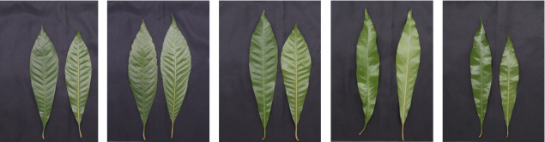
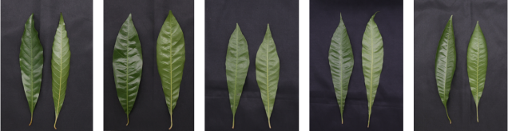
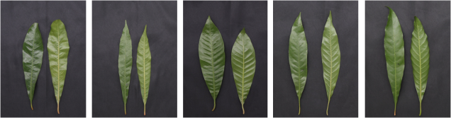
图1不同蛋黄果种质的叶片

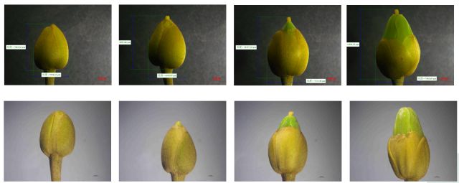
图2 不同种质花的对比图
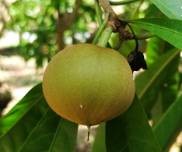
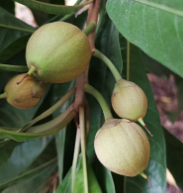
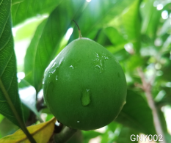
图3 不同蛋黄果种质的幼果

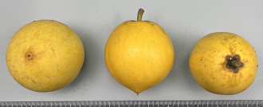
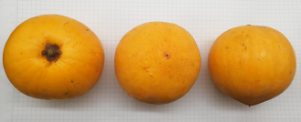
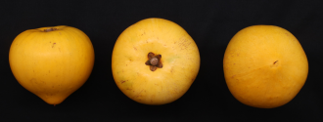
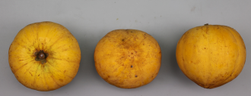
图4 不同蛋黄果种质的果实

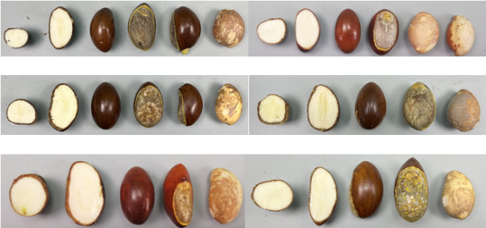
图5 不同蛋黄果种质的种子

表2.不同蛋黄果种质叶片质量性状描述
种质编号 | 叶片最宽处所在位置 | 叶基形 | 叶片形状 | 叶片形状绿色程度 | 叶缘 | 叶尖形 | 叶片光滑程度 | 叶面形态 | 叶脉明显程度
GNY001 | 中部 | 楔形 | 披针形 | 中 | 全缘 | 长尾状 | 中 | 平展 | 强
GNY002 | 中下部 | 楔形 | 披针形 | 中 | 全缘 | 急尖 | 中 | 平展 | 强
GNY003 | 中下部 | 楔形 | 阔披针、 | 中 | 全缘 | 急尖 | 中 | 平展 | 中
GNY004 | 中部 | 狭楔形 | 披针形 | 浅 | 全缘 | 急尖 | 中 | 内弯（弱），叶面微微波浪形 | 弱
GNY005 | 中部 | 楔形 | 细披针形 | 中 | 全缘 | 长尾状 | 中 | 平展 | 中
GNY006 | 中部 | 狭楔形 | 细披针形 | 中 | 波状缘 | 渐尖 | 中 | 内弯 | 中
GNY007 | 中部 | 楔形 | 阔披针形 | 中 | 全缘 | 渐尖 | 中 | 内弯 | 中
GNY008 | 中部 | 楔形 | 阔披针形 | 中 | 全缘 | 渐尖 | 中 | 上部平展，叶基扭曲 | 中
GNY009 | 中下部 | 狭楔形 | 阔披针形 | 中 | 全缘 | 渐尖 | 中 | 内弯 | 中
GNY010 | 叶片中部 | 狭楔形 | 阔披针形 | 中 | 全缘 | 急尖 | 中 | 内弯 | 中
GNY011 | 中下部 | 狭楔形 | 披针形 | 中 | 全缘 | 急尖 | 弱 | 平展 | 中
GNY012 | 中下部 | 狭楔形 | 披针形 | 中 | 全缘 | 长尾状 | 弱 | 平展 | 中
GNY013 | 叶片中部 | 楔形 | 长椭圆形 | 深 | 全缘 | 渐尖 | 强 | 内弯 | 中
GNY014 | 中部 | 楔形 | 披针形 | 深 | 全缘 | 急尖 | 强 | 内弯（强） | 中
GNY015 | 中下部 | 楔形 | 披针形 | 中 | 全缘 | 急尖 | 中 | 微微内弯，叶尖向叶背方向  弯曲 | 中
GNY016 | 中下部 | 楔形 | 倒披针形 | 中 | 全缘 | 圆形 | 中 | 内弯（弱） | 中
GNY017 | 中部 | 狭楔形 | 细披针形 | 中 | 全缘 | 长尾状 | 中 | 内弯（弱） | 中
GNY018 | 靠近叶尖处 | 楔形 | 倒卵圆形 | 中 | 全缘 | 急尖 | 中 | 平展 | 强
GNY019 | 中下部 | 楔形 | 披针形 | 中 | 全缘 | 渐尖 | 中 | 内弯 | 弱
GNY020 | 中部 | 狭楔形 | 披针形 | 中 | 全缘 | 长尾状 | 中 | 内弯 | 中
GNY021 | 中部 | 狭楔形 | 细披针形 | 中 | 波状缘 | 渐尖 | 中 | 内弯 | 中
GNY022 | 中部 | 狭楔形 | 细披针形 | 中 | 波状缘 | 渐尖 | 中 | 内弯 | 中
GNY023 | 中部 | 楔形 | 披针形 | 中 | 全缘 | 长尾状 | 中 | 内弯 | 中
GNY024 | 中部 | 楔形 | 披针形 | 中 | 全缘 | 渐尖 | 中 | 内弯 | 中

表3.不同蛋黄果种质叶片数量性状描述
种质编号 | 叶片重（g） | 叶柄长（mm） | 叶柄宽（mm） | 10张叶片厚度（mm） | 面积（mm2） | 周长（mm） | 叶长（mm） | 叶宽（mm） | 叶型指数（长：宽） | 叶片形状因子
GNY001 | 1.37 | 28.33 | 2.30 | 1.38 | 6061.23 | 1237.69 | 206.80 | 51.85 | 4.03 | 0.05
GNY002 | 1.25 | 27.10 | 2.44 | 1.29 | 5820.43 | 1204.11 | 198.07 | 51.04 | 3.93 | 0.06
GNY003 | 1.35 | 27.38 | 2.38 | 1.38 | 6179.69 | 1313.19 | 206.67 | 50.58 | 4.14 | 0.05
GNY004 | 1.12 | 27.90 | 2.01 | 1.41 | 5027.80 | 1005.10 | 203.80 | 41.73 | 4.96 | 0.07
GNY005 | 1.29 | 26.60 | 2.14 | 1.80 | 6237.47 | 1290.43 | 231.47 | 46.83 | 5.01 | 0.05
GNY006 | 0.98 | 22.87 | 1.89 | 2.01 | 3693.38 | 963.69 | 182.23 | 35.84 | 5.16 | 0.05
GNY007 | 1.24 | 26.79 | 2.10 | 1.76 | 5330.09 | 1191.52 | 187.73 | 49.07 | 3.87 | 0.06
GNY008 | 1.65 | 25.68 | 1.91 | 1.60 | 7581.58 | 2108.49 | 241.87 | 53.90 | 4.52 | 0.03
GNY009 | 1.45 | 24.43 | 2.37 | 1.93 | 5783.72 | 1254.98 | 216.00 | 47.26 | 4.62 | 0.05
GNY010 | 1.23 | 25.93 | 2.37 | 1.40 | 5789.08 | 962.15 | 215.60 | 49.47 | 4.41 | 0.12
GNY011 | 1.17 | 23.89 | 2.30 | 1.74 | 4329.19 | 897.00 | 187.13 | 41.67 | 4.60 | 0.10
GNY012 | 1.75 | 25.44 | 2.46 | 1.76 | 6799.91 | 1389.61 | 236.23 | 52.72 | 4.54 | 0.05
GNY013 | 2.68 | 27.57 | 2.93 | 1.74 | 11420.80 | 1068.40 | 249.70 | 75.49 | 3.30 | 0.17
GNY014 | 1.18 | 37.82 | 2.09 | 1.32 | 5531.49 | 792.33 | 190.43 | 48.82 | 3.95 | 0.12
GNY015 | 1.46 | 20.94 | 2.45 | 1.78 | 5811.69 | 847.09 | 206.80 | 46.03 | 4.53 | 0.11
GNY016 | 1.10 | 22.70 | 2.13 | 1.54 | 4077.25 | 854.22 | 171.73 | 40.37 | 4.41 | 0.08
GNY017 | 0.68 | 19.30 | 2.19 | 1.46 | 2638.56 | 609.64 | 157.87 | 28.22 | 5.70 | 0.09
GNY018 | 1.33 | 23.85 | 2.55 | 2.75 | 4669.92 | 1375.21 | 174.20 | 47.12 | 3.73 | 0.03
GNY019 | 0.51 | 20.84 | 1.50 | 1.57 | 2303.20 | 745.50 | 144.67 | 28.86 | 5.07 | 0.06
GNY020 | 1.31 | 23.39 | 2.53 | 1.83 | 6004.95 | 1299.17 | 237.17 | 46.12 | 5.19 | 0.05
GNY021 | 0.97 | 21.12 | 2.00 | 1.88 | 3937.36 | 890.72 | 184.40 | 36.18 | 5.21 | 0.07
GNY022 | 0.96 | 20.34 | 1.95 | 1.87 | 4218.76 | 945.69 | 189.03 | 38.09 | 5.02 | 0.06
GNY023 | 1.24 | 27.24 | 1.80 | 1.72 | 5407.15 | 1275.39 | 223.57 | 41.78 | 5.42 | 0.05
GNY024 | 1.24 | 20.74 | 1.93 | 1.96 | 5320.64 | 1064.94 | 193.97 | 47.75 | 4.07 | 0.08

表4.不同蛋黄果种质果实性状描述
种质编号 | 果实口感 | 果实最宽处 | 果基形 | 果实形状 | 果基凹陷（有/无） | 果顶形状 | 果顶凹陷（有/无） | 果基放射沟纹 | 果面有无放射沟纹 | 果顶有无放射沟纹 | 幼果有无绒毛 | 幼果果皮颜色 | 成熟果实果皮有无绒毛 | 果面颜色 | 果面是否光滑
GNY001 | 质地细腻，纤维含量中等，蛋黄果味中等 | 中部 | 平 | 短圆锥 | 有 | 钝尖 | 无 | 无 | 无 | 无 | 无 | 绿色 | 无 | 黄色 | 是
GNY002 | 质地比1号细腻，纤维少于1号，蛋黄果味淡于1号 | 中部 | 圆 | 短圆锥 | 无 | 渐尖 | 无 | 无 | 无 | 无 | 无 | 绿色 | 无 | 黄色 | 是
GNY003 |  | 中部 | 平 | 近圆形 | 有 | 钝尖 | 无 | 有（浅） | 有（浅） | 有（浅） | 有（薄） | 绿色 | 有 | 黄色 | 否
GNY004 | 蛋黄果味道淡，种子不育度高，种子与果实的连接面积小 | 中部 | 稍圆 | 卵圆形 | 有 | 钝尖 | 无 | 有（浅） | 有（较浅） | 有（较浅） | 有（厚） | 绿色 | 有 | 黄色 | 是
GNY005 |  | 中部 | 平 | 短圆锥 | 有 | 钝尖 | 有 | 有（浅） | 无 | 无 | 有 | 绿色 | 有 | 黄色 | 是
GNY006 | 质地粗糙，纤维含量高 | 中部 | 平 | 短圆锥 | 有 | 渐尖 | 有 | 有（浅） | 有（较浅） | 有（较浅） | 有 | 绿色 | 有 | 黄色 | 是
GNY007 |  | 中部 | 平 | 扁圆形 | 有 | 圆形 | 有 | 有（深） | 有（深） | 有（深） | 有 | 绿色 | 有 | 黄色 | 否
GNY008 |  | 中部 | 平 | 扁圆形 | 无 | 圆形 | 无 | 有（浅） | 有（浅） | 有（浅） |  | 绿色 | 有 | 黄色 | 是
GNY009 |  | 中部 | 圆 | 短圆锥 | 有 | 钝尖 | 无 | 有（明显） | 有（明显） | 有（较浅） | 无 | 绿色 | 无 | 黄色 | 否
GNY010 |  | 中部 | 平 | 短圆锥 | 有 | 钝尖 | 平 | 有（浅） | 无 | 有（明显） | 有 | 绿色 | 无 | 黄色 | 是
GNY011 | 纤维多，果肉较干，甜味较淡 | 中部 | 平 | 近圆形 | 有 | 钝尖 | 平 | 无 | 无 | 无 |  | 绿色 | 无 | 黄色 | 是
GNY012 | 果肉粗糙，纤维多，不甜 | 中部 | 平 | 扁圆形 | 有 | 平 | 无 | 无 | 无 | 无 |  |  | 无 | 黄色 | 是
GNY013 | 质地粗糙，纤维含量高于1号，蛋黄果味浓郁 | 近基部 | 圆 | 长圆锥 | 有 | 长尾状 | 有 | 有（浅） | 有（较浅） | 有（明显） | 有 | 绿色 | 有 | 黄色 | 是
GNY019 |  |  |  |  |  |  |  |  |  |  | 有（厚） | 绿色
GNY020 |  |  |  |  |  |  |  |  |  |  |  | 绿色
GNY021 |  | 中部 | 平 | 短圆锥 | 有 | 钝尖 | 有 | 有（浅） | 有（浅） | 有（浅） | 有 | 绿色 | 有 | 黄色 | 是
GNY022 |  | 中部 | 平 | 扁圆形 | 有 | 钝尖 | 有 | 无 | 无 | 无 | 有 | 绿色 | 有 | 黄色 | 是
GNY024 |  | 中部 | 圆 | 近圆形 | 有 | 钝尖 | 无（有凸起） | 有（浅） | 无 | 无 | 有 | 绿色 | 有 | 黄色 | 是
GNY025 |  | 中部 | 圆 | 近圆形 | 有 | 钝尖 | 无 | 有（较浅） | 无 | 无 |  |  | 有 | 黄色 | 是
GNY033 |  | 中部 | 平 | 圆锥/心形 | 有（较浅） | 渐尖 | 无 | 无 | 无 | 无 |  |  | 无 | 黄色 | 是
GNY035 | 口感比006细腻，纤维较多 | 中部 | 平 | 短圆锥 | 有 | 钝尖 | 有 | 有（浅） | 无 | 有（深） |  |  | 有 | 黄色 | 是
GNY036 | 皮厚有韧劲、果肉细腻、蛋黄果味比001号重比013号重 | 中部 | 平 | 长椭圆形 | 无 | 渐尖 | 无 | 无 | 无 | 无 |  |  | 无 | 黄色 | 是

表5.不同蛋黄果种质果实数量性状测定
种质编号 | 单果重（g） | 果实横径（mm） | 果实纵径(mm) | 果柄粗度(mm) | 种子数 | 种子重（g） | 可食率
GNY001 | 210.29 | 77.22 | 86.44 | 6.07 | 2 | 41.54 | 80.25%
GNY002 | 82.09 | 53.41 | 67.28 | 4.18 | 1 | 10.87 | 86.76%
GNY003 | 111.49 | 62.73 | 58.99 | 5.04 | 3 | 32.49 | 70.86%
GNY004 | 101.33 | 63.18 | 61.92 | 4.36 | 3 | 19.49 | 80.77%
GNY005 | 181.88 | 73.82 | 69.22 | 5.93 | 4 | 51.04 | 71.94%
GNY006 | 181.35 | 72.56 | 75.15 | 5.44 | 2 | 27.38 | 84.90%
GNY007 | 239.22 | 81.65 | 80.18 | 4.8 | 2 | 17.85 | 92.54%
GNY008 | 100.65 | 60.73 | 58.30 | 5.10 | 2 | 22.96 | 77.19%
GNY009 | 288.18 | 89.20 | 93.11 | 5.53 | 4 | 57.49 | 80.05%
GNY010 | 145.96 | 71.32 | 63.39 | 5.17 | 2 | 26.74 | 81.68%
GNY011 | 62.84 | 49.78 | 49.71 | 6.38 | 1 | 13.32 | 78.80%
GNY012 | 162.14 | 75.64 | 57.22 | 5.11 | 4 | 33.11 | 79.58%
GNY013 | 118.80 | 73.59 | 95.18 | 5.52 | 3 | 42.31 | 64.39%
GNY021 | 139.80 | 68.77 | 64.14 | 4.90 | 2 | 24.30 | 82.62%
GNY024 | 130.36 | 65.15 | 68.22 | 4.39 | 5 | 27.68 | 78.77%
GNY025 | 138.12 | 62.95 | 71.33 | 3.69 | 2 | 26.45 | 80.85%
GNY033 | 101.23 | 59.29 | 69.07 | 4.67 | 1 | 19.50 | 80.74%

2.蛋黄果抗性相关性状调查
①寒害调查
前期的调查研究发现，发现在龙州发生连续霜冻5天后，GNY001号种质未见明显的寒害症状；GNY002号种质不到10%的叶片有寒害斑点；GNY003号种质未观察到寒害症状；GNY004号种质90%以上的老叶叶片边缘出现寒害症状；GNY0012号种质的寒害症状最严重，有90%以上的叶片全部因冻害而变红，甚至果实表皮也出现了红色的冻害斑点；GNY013号种质没有表现出寒害症状；GNY017号种质90%的老叶叶片尖端及边缘部分出现寒害症状（图6）。
②病虫害调查
前期的调查发现蛋黄果的主要病害有叶斑病、炭疽病、煤烟病和褐腐病等，主要虫害有蓟马、蚧壳虫、独角仙、蝽、果实蝇和粉疥等（图7）。

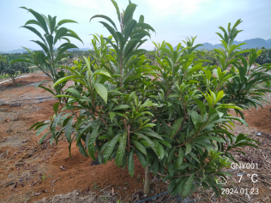
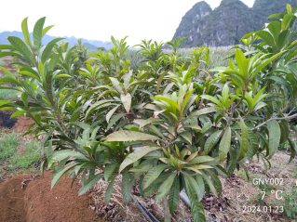
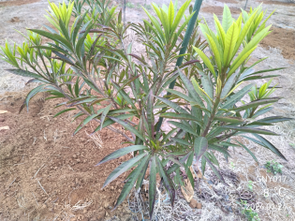
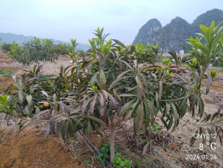
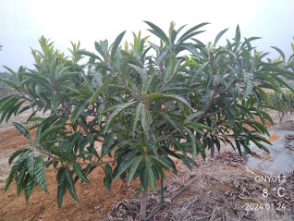
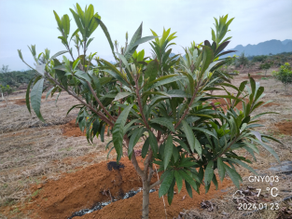
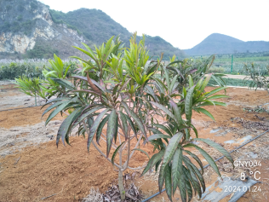
图6不同蛋黄果种质的田间寒害表现

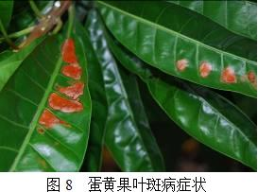
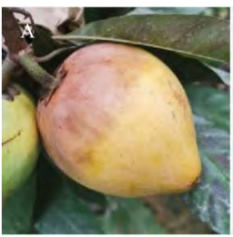
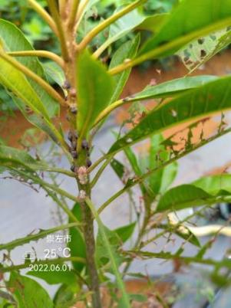
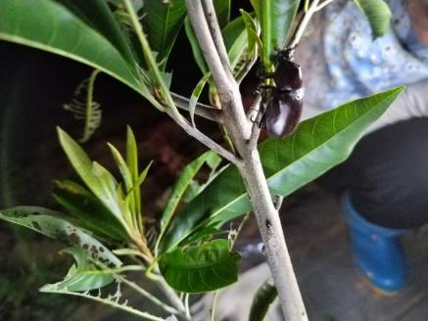
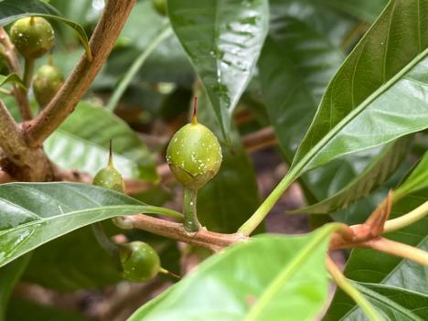
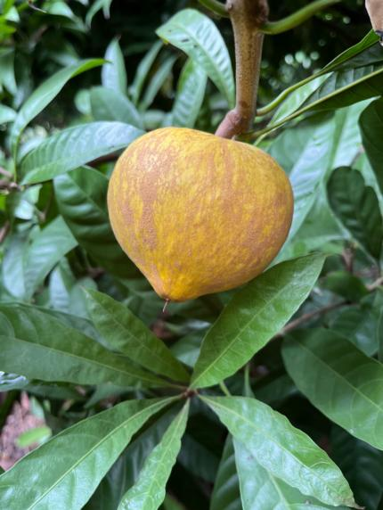
蛋黄果叶斑病症状
褐腐病症状
蚧壳虫为害
独角仙为害
蓟马为害
图7 不同病虫为害症状

3.蛋黄果大田生产中其他技术参数的确定依据
①园地规划和选址
蛋黄果原产古巴和南美州热带地区，主要分布在中南美洲、西印度群岛、缅甸北部、越南、柬埔寨、泰国、中国南部、墨西哥、巴西、危地马拉和萨尔瓦多等地区。除热带地区外，在佛罗里达北部和加利福尼亚地区也发现了蛋黄果，但在加利福尼亚地区的蛋黄果不能正常结果。因此，蛋黄果种植点的选址需要在无长期寒害极端天气的地区。
②品种的繁殖
为保障蛋黄果品种的纯度，在布置品种试验时，应采集枝条进行嫁接或扦插等无性繁殖方式进行布点。课题组在《蛋黄果高效快速种苗繁育技术体系的建立》项目研究过程中发现，采用一年生的木质化枝条进行嫁接或扦插更利于蛋黄果的成活，因此，在建设蛋黄果种植示范基地时，采集芽点饱满丰富、表皮光滑、无病虫害的一年生木质化枝条，通过嫁接或扦插的方式进行繁殖。且为了保证后期观测研究等的数量，每个品种种植5株以上。
为探究蛋黄果嫁接的最适方式，我们以‘仙桃１号’蛋黄果为试材，以1.5年生，主干直径≥1.0cm的实生苗为砧木，设置顶芽、半木质化枝条、木质化枝条不同接穗，劈接、切接和合接不同嫁接方法，春季、夏季、冬季不同时期嫁接，分别测定比较不同接穗、方法、时期嫁接处理的嫁接苗成活率。结果表明，接穗类型、嫁接方法及嫁接时期对蛋黄果嫁接成活率都具有显著的影响。其中，木质化枝条接穗的嫁接成活率最高，为99.33%，其次为半木质化枝条，嫁接成活率为80.00%，顶芽的嫁接成活率最低，仅为58.67%；劈接的嫁接成活率最高，为98.00%，切接次之，为80.00%，合接最低，为61.33%；春季嫁接的成活率最高，达到100%，且嫁接苗生长较旺盛；秋季嫁接的成活率次之，为85.33%，冬季嫁接的成活率最低，仅为55.33%，且植株长势较弱。因此，春季（3—4月）选取木质化枝条劈接是蛋黄果嫁接较适宜方法。
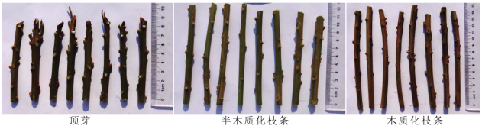
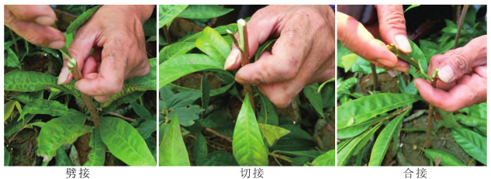
图8嫁接试验图

③试验点的营建
为便于后期品种的观测和其他试验的开展，试验点内的品种按申请品种和对照品种进行分区，小区以排水沟分界，排水沟宽60 cm，深30 cm。建设前1个月进行全垦整地，按照株行距放线定点，按点挖定植穴，规格为80 cm×80 cm×80 cm。苗木的繁育按照GB/T 6001-1985《育苗技术规程》和DB45/T 656-2012《蛋黄果嫁接苗》要求执行。栽植前需要进行林地清理、整理挖穴、土壤风化和培肥。春季栽植在2~4月，秋季栽植在9~10月，植苗后选用100 cm×100 cm的农膜覆盖定植穴，使根茎处略低于周围，种植密度设置为4 m×5 m。
④试验点基地管理
前期的研究发现，蛋黄果的主要病害有叶斑病、炭疽病、煤烟病和褐腐病等，主要虫害有蓟马、蚧壳虫、独角仙、蝽、果实蝇和粉疥等。针对以上病虫害，课题组在建立蛋黄果种植示范基地后，对基地的管理严格按照DB45/T 1126-2014《蛋黄果栽培技术规程》的要求执行，可以起到提前防治的效果。此外，为保持各个种质数量达到规定的保存数量，要及时伐除生长异常、病虫危害严重的植株，并及时补种。肥料使用按照NY/T 496的规定执行。
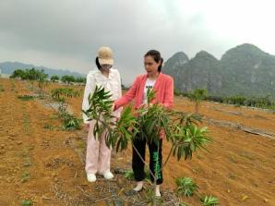
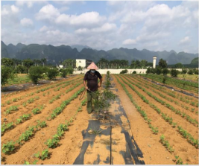
图9日常打药和修剪

（二）技术经济论证、预期的经济效果
蛋黄果在定植4-5年后进入高产，平均单果重 150 克以上，成龄果树株产50 kg以上。目前，国内的广西、广东、海南、云南、福建、台湾等热带亚热带地区均有推广种植。其中，内陆的广西、云南、福建等热区规模化推广种植面积约 7.24 万亩，以推广种植‘仙桃1号’、‘仙桃2号’、‘云热-205’为主；台湾则以推广种植‘耀堂仙桃’、‘木瓜仙桃’为主。蛋黄果成熟期集中在12月至次年2月，正值水果淡季期间，补充了淡季水果的供应，市场销售前景较好。前些年在国内市场上销售的越南及泰国进口的蛋黄果，供不应求，拥有较强的市场竞争优势，市场价位较高，超市上出售的进口蛋黄果高达30-50元/公斤。近几年，我国自主选育的蛋黄果新品种，在市场上更受欢迎，市场价在40-60元/公斤。由此可见，蛋黄果是市场发展潜力极大的果树。
通过多年的实地考察，我们发现现有的蛋黄果品种均存在可食率低的问题，随着蛋黄果的推广种植，病虫害也逐渐增多，因此急需选育抗性更强、可食率更高的蛋黄果新品种，且随着蛋黄果进入市场，现有的蛋黄果品种必将难以满足市场需求。
本标准参照国内同类最新标准的编写框架并结合蛋黄果自身特点，在大量实际调研的基础上制定了《热带作物品种试验技术规程 蛋黄果》。本标准实施后，将有助于提升蛋黄果品种测试结果的可靠性和可信度，有利于加强蛋黄果品种的管理，提高新品种选育工作效率。
四、采用国际标准和国外先进标准的程度
本标准在制定的过程中，查阅了大量与蛋黄果及作物品种区域试验相关的资料文献，在国际标准化组织（International Organizationfor Standardization，ISO）的标准中没有查阅到可以参考的国际标准或国外同类标准。
五、与现行的法律法规和强制性国家标准的关系
经过查询，现行关于热带作物品种试验技术的标准有NY/T 2446-2013《热带作物品种区域试验技术规程 木薯》、NY/T 2668.1-2014《热带作物品种试验技术规程 第1部分:橡胶树》、NY/T 2668.2-2014《热带作物品种试验技术规程 第2部分:香蕉》、NY/T 2668.3-2014《热带作物品种试验技术规程 第3部分:荔枝》、NY/T 2668.4-2014《热带作物品种试验技术规程 第4部分:龙眼》等。这些标准分别根据不同物种的特性，对其品种试验过程提出具体技术标准，包括品种比较试验、区域试验和生产试验，为该物种的品种试验提供了有力的支撑。
现行蛋黄果相关的标准有：DB45/T 1126-2014《蛋黄果栽培技术规程》、DB45/T 656-2012《蛋黄果 嫁接苗》、DB5305/T 30-2018《蛋黄果育苗技术规程》、DB5305/T 31-2018《蛋黄果栽培技术规程》、DB5305/T 74-2022《蛋黄果采收、包装及储运技术规程》、DB45/T 2797-2023《蛋黄果嫁接繁育技术规程》，尚无与申报标准《热带作物品种试验技术规程 蛋黄果》关键词、技术要点完全符合的国家标准、行业标准及地方标准。
本标准制定是依据《中华人民共和国标准化法》等国家相关的法规和强制性标准的基础上结合地方实际情况制定出来的，严格执行强制性国家标准和行业标准，符合现行的法律、法规，因此与现行法律、法规及强制性标准无冲突。
六、重大分歧意见的处理经过和依据
本标准研制过程中无重大分歧意见。
七、标准作为强制性或推荐性标准的建议
建议批为推荐性标准，这将对蛋黄果品种试验起到规范作用，促使蛋黄果品种试验过程的标准化，可以有效提高蛋黄果品种审定工作。
八、贯彻标准的要求和措施建议（包括组织实施、技术措施、过渡办法等）
（1）成立标准宣贯落实工作小组，制定宣贯实施方案，明确各成员分工，保证宣贯工作有计划、有步骤、有重点的展开；
（2）起草单位起到以点带面的示范作用，加强对标准的宣传和执行；
（3）加强蛋黄果品种试验技术的指导与培训，推广本标准关于蛋黄果品种比较试验、区域试验和生产试验的规范，提高蛋黄果品种试验工作的效率，让标准发挥应有的作用；
（4）收集标准宣贯过程中的问题、意见和建议，做好总结工作，以便做优做好下一步标准宣贯工作的部署，使标准宣贯实施常态化、制度化。
九、废止现行有关标准的建议
无。
十、其他应予说明的事项
无。

